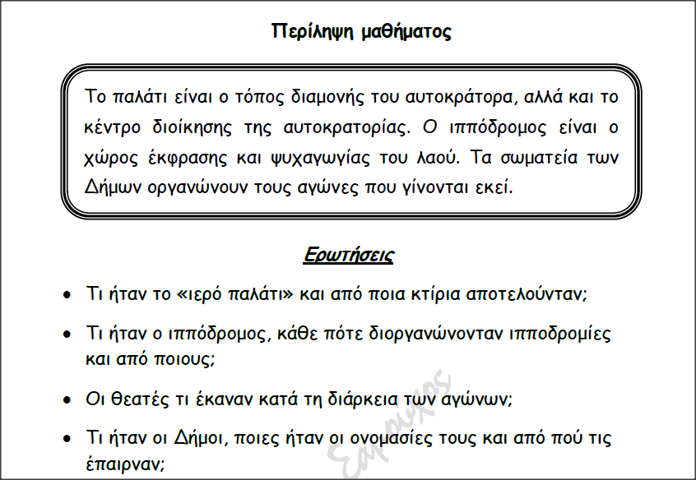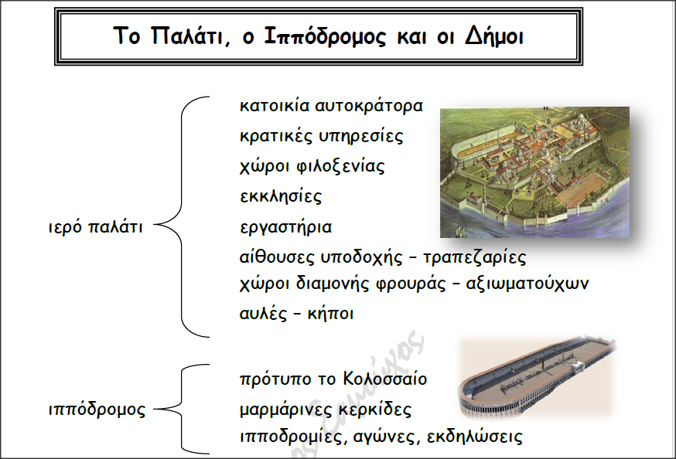 **Ενότητα Β΄: Η ρωμαϊκή αυτοκρατορία μεταμορφώνεται Κεφάλαιο 10ο**

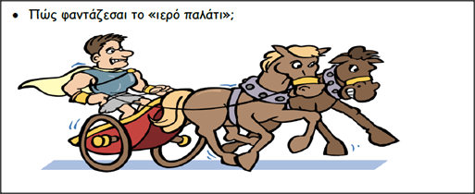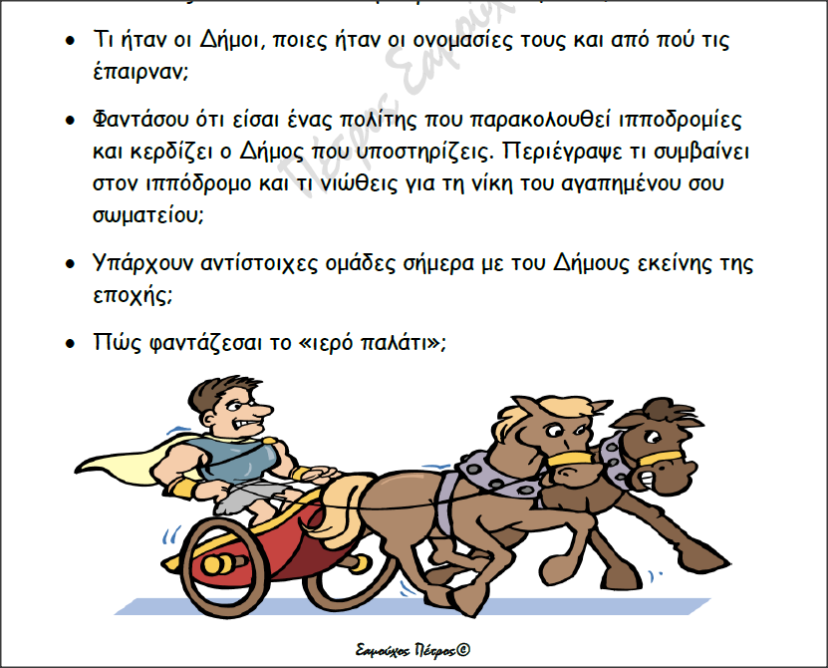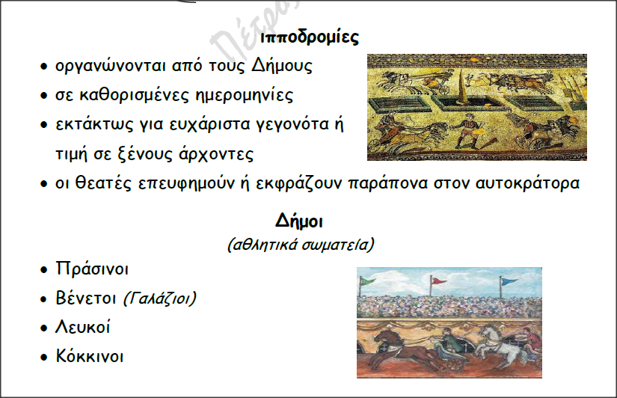

 Σκέφτομαι και γράφω σε μία παράγραφο :